 | Gerenciamento da Rotina | Data  27/01/2017

Área | Convocados | Presença (S/N)
Coordenador de Operações de TI | Nei Henckes | Ausente
Analistas de Operações de TI | Adolfo Nunes | Ausente
Analistas de Operações de TI | André Morais | Presente
Analistas de Operações de TI | Bruno Serpeloni | Ausente
Analistas de Operações de TI | Jonathas Souza | Ausente
Analistas de Operações de TI | Luis Savioli | Ausente
Analistas de Operações de TI | Raul Ferreira | Ausente (Férias)
Analistas de Operações de TI | Raul Souza | Presente
Analistas de Operações de TI | Sandra Predolim | Presente
CHACON Consultoria | André Santos | Presente
CHACON Consultoria | Felipe Lima | Presente

Objetivo
Rotina diária para revisão dos chamados em aberto visando a redução do backlog.

Ações Discutidas
A atualização do sistema para apresentação de indicadores ocorreu às 11:20.

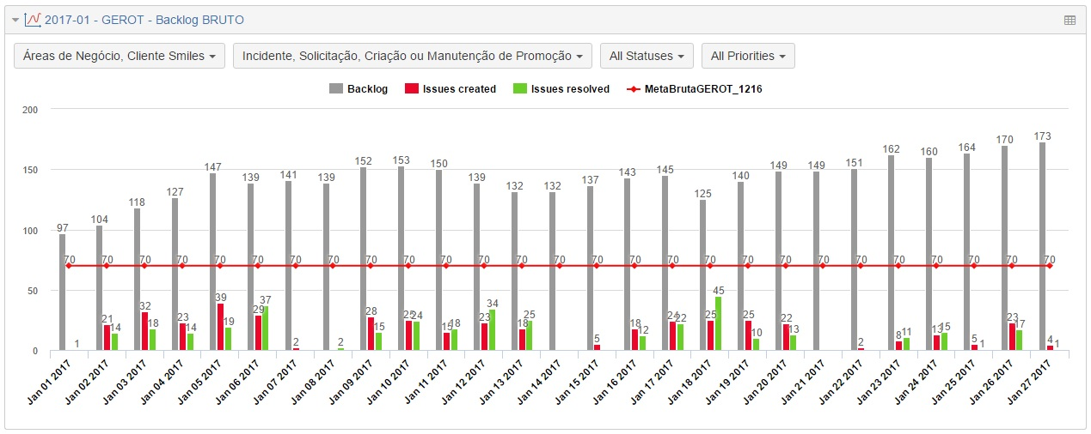
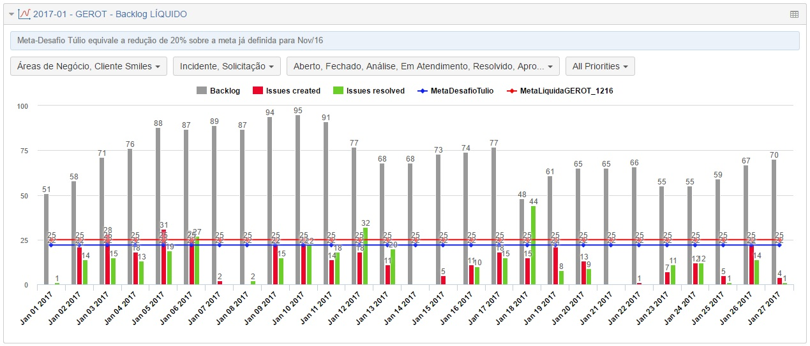

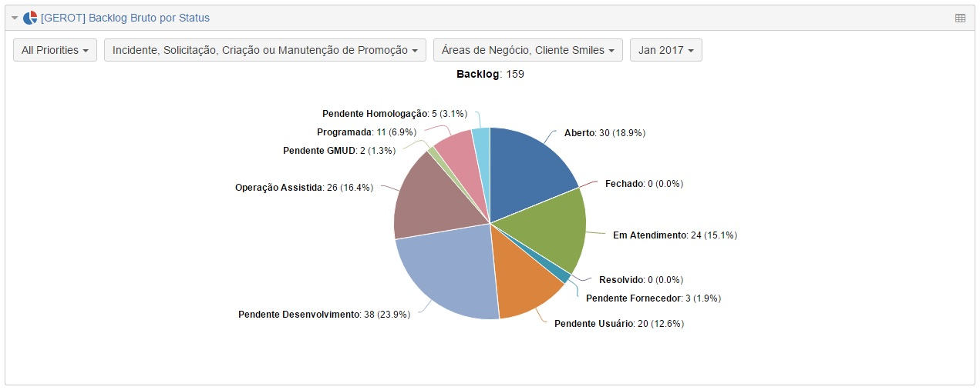

Em seguida realizou-se a leitura e comentários com as pendências da última reunião. Após verificação do cumprimento de todas teve início a reunião com a equipe de Operações de TI onde observou-se:

- Os chamados NGC-2355, CSM-2278, CSM-2263, NGC-2361, NGC-2373 poderão ser encerrados em 27/01.

Pendências
Atividade | Responsável | Data
Verificar o projeto ofensor dos chamados CSM-2221, CSM-2249, CSM-2255, CSM-2196, CSM-2198, NGC-2279. | Adolfo Nunes, Jonathas Souza e Raul Souza | 26/01/17  27/01/17

Próximos passos
Atividade | Responsável | Data
Acrescentar ao e-mail automático a observação: que as respostas de todos os chamados devem ser realizadas via ferramenta Jira. | Jorge Maluf e Nei Henckes | 18/11/16  25/11/16  A definir
Realizar treinamento de reciclagem visando melhor utilização da ferramenta Jira. | Jorge Maluf e Nei Henckes | 18/11/16  25/11/16  A definir

